Министерство науки и высшего образования Российской Федерации
Федеральное государственное бюджетное образовательное учреждение
высшего образования
«КУБАНСКИЙ ГОСУДАРСТВЕННЫЙ ТЕХНОЛОГИЧЕСКИЙ УНИВЕРСИТЕТ»
(ФГБОУ ВО «КубГТУ»)

Институт компьютерных систем и информационной безопасности
Кафедра информационных систем и программирования

ЛАБОРАТОРНАЯ РАБОТА №12
Дисциплина: тестирование и отладка программного обеспечения

Работу выполнил: ______________________________________ Я.С Давков

Направление подготовки: 09.03.04 Программная инженерия

Преподаватель: __________________________________________ А.Г. Волик

1 Цель работы
Закрепить принципы тестирования методом черного ящика и использования внешних библиотек.
2 Краткая теория
Иногда возникает ситуация, когда исходный код библиотеки не доступен (например, был случайно удален или потерян), но имеется сборка с важной функциональностью и необходимо воссоздать исходный код с идентичным поведением. В этом случае необходимо зафиксировать существующее поведение в виде набора тестов для того, что бы иметь возможность опираться на них во время повторения функциональности. Единственным вариантом в этом случае является применение метода черного ящика для написания тестов.
3 Задание
1) Подключить внешнюю библиотеку к новому проекту. 2) В код части классов библиотеки целенаправленно были внесены одна или несколько ошибок. Часть классов работает корректно. 3) Создать проект с модульными тестами для подключенной библиотеки и написать тесты для класса Area реализующей проверку попадания в закрашенную область фигуры в соответствии с вариантом задания из пункта 5. Необходимо обнаружить ошибки в коде (если они есть) и указать при каких условиях они возникают. 4) Оформить отчёт.
4 Выполнение работы
Мой вариант 4 – круг и прямоугольник, напишем соответствующие тесты и найдем ошибку
Листинг 1 – Тесты
[TestFixture]
public class AreaTests
{
// КРУГ
[TestCase(-1.0, 1.0, 1.0, true, TestName = "Circle_R1_Inside")]
[TestCase(-1.0, 0.0, 1.0, true, TestName = "Circle_R1_OnBorder")]
[TestCase( 0.5, 1.0, 1.0, false, TestName = "Circle_R1_Outside_Right")]
[TestCase(-1.0, -0.1, 1.0, false, TestName = "Circle_R1_Below")]
[TestCase(-4.0, -1.0, 2, true, TestName = "Circle_R2_Inside")]
[TestCase(-2.0, 1.0, 2.0, true, TestName = "Circle_R2_OnBorder")]
[TestCase( 1.0, 2.0, 2.0, false, TestName = "Circle_R2_Outside_Right")]
[TestCase(-2.0, -0.1, 2.0, false, TestName = "Circle_R2_Below")]
public void Circle_Points(double x, double y, double r, bool expected)
{
var area = new Area(r);
var result = area.IsPointInArea(x, y);
result.Should().Be(expected);
}
// ПРЯМОУГОЛЬНИК
[TestCase(1.0, -0.5, 1.0, true, TestName = "Rect_R1_Inside_Center")]
[TestCase(0.0, -0.5, 1.0, true, TestName = "Rect_R1_OnLeftBorder")]
[TestCase(2.0, -0.5, 1.0, true, TestName = "Rect_R1_OnRightBorder")]
[TestCase(1.0, 0.0, 1.0, true, TestName = "Rect_R1_OnTopBorder")]
[TestCase(1.0, -1.0, 1.0, true, TestName = "Rect_R1_OnBottomBorder")]
[TestCase(3.0, -0.5, 1.0, false, TestName = "Rect_R1_Outside_Right")]
[TestCase(1.0, -1.5, 1.0, false, TestName = "Rect_R1_Outside_Below")]
[TestCase(-0.5, -0.5, 1.0, false, TestName = "Rect_R1_Outside_Left")]
[TestCase(1.0, 0.5, 1.0, false, TestName = "Rect_R1_Outside_Above")]
// ПРЯМОУГОЛЬНИК при R = 2: по условию должен быть 0..4 по X, но в коде x<=2 → БАГ
[TestCase(2.0, -1.0, 2.0, true, TestName = "Rect_R2_Inside_Center")] // реально метод вернёт true
[TestCase(4.0, -1.0, 2.0, true, TestName = "Rect_R2_RightBorder_BUG")] // по геометрии внутри, но метод вернёт false
[TestCase(5.0, -1.0, 2.0, false, TestName = "Rect_R2_Outside_Right")]
[TestCase(1.0, -2.0, 2.0, true, TestName = "Rect_R2_OnBottomBorder")]
[TestCase(1.0, -2.5, 2.0, false, TestName = "Rect_R2_Below")]
public void Rectangle_Points(double x, double y, double r, bool expected)
{
var area = new Area(r);
var result = area.IsPointInArea(x, y);
result.Should().Be(expected);
}
}
Запустим тесты и проверим работоспособность.
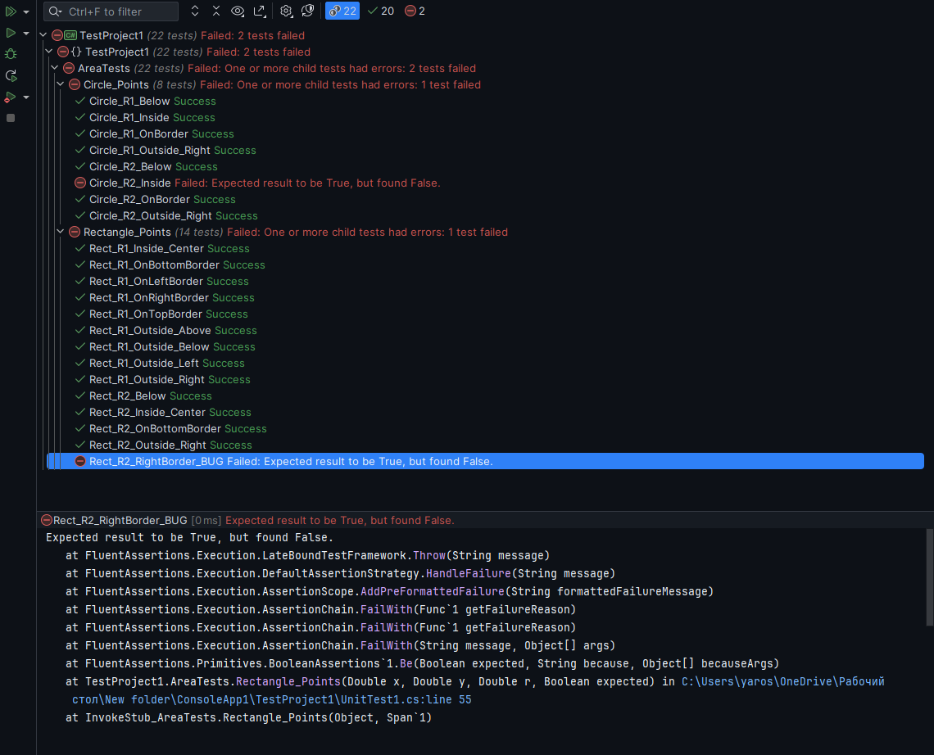
Рисунок 1 – результат запуски тестов
По результатам тестирования можно увидеть, что ошибка возникает при изменении радиуса. Можно декомпозировать класс и найти ошибку
Листинг 2 – Класс Area
#nullable disable
namespace BlackBoxTesting.Variant04;
public class Area : IArea
{
private Area()
{
}
public Area(double r) => this.R = r;
public double R { get; }
public bool IsPointInArea(double x, double y)
{
return y >= 0.0 && (x + this.R) * (x + this.R) + (y - this.R) * (y - this.R) <= this.R * this.R || x >= 0.0 && x <= 2.0 && y <= 0.0 && y >= -this.R;
}
}
Ошбика – в условии стоит x <= 2.0, должно быть x <= 2 * R

